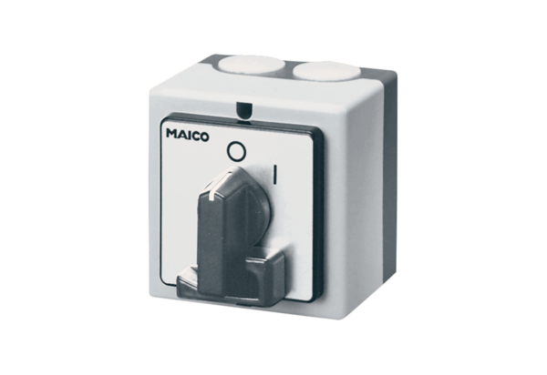Interrupteur général, interrupteur de réparation HS 3Unité de conditionnement : 1 pièceGamme: C
Numéro de référence : 0157.0736Fabricant : MAICO

